GUÍA RELIGIÓN Y VALORES

Nombre: | Curso: 7°A | Fecha: semana N° 13
¿QUÉ APRENDEREMOS?
Objetivo (OA2): Analizar sus relaciones, presenciales o virtuales a través de las redes sociales, y las de su entorno inmediato.
Contenidos: Autocuidado.
Objetivo de la semana: Identificar acciones que ayudan a practicar valores de responsabilidad y solidaridad en tiempos de aislamiento social mediante realización de guía de aprendizaje.
Habilidad: Identificar.

¿Qué necesito saber?
Para comenzar necesitas saber de qué se trata la habilidad de Identificar y qué entendemos por responsabilidad y solidaridad.

Entonces:

Identificar es: Reconocer o distinguir que determinada persona o cosa es la misma que se busca.
Entendemos por responsabilidad: Se trata de una característica positiva de las personas que son capaces de comprometerse y actuar de forma correcta.
Entendemos por solidaridad: Es un valor que se caracteriza por la colaboración mutua que existe entre los individuos.

Debemos cuidarnos de no asumir actitudes marcadas por el pánico. No aporta nada útil compartir en las redes sociales mensajes maliciosos.

CUIDAR A LOS DEMÁS TAMBIÉN ES IMPORTANTE
Mucho dependerá de la conciencia de cada persona para evitar la propagación del virus. En estos días, lavarse las manos es ser solidario, caminar a un metro y medio de las demás personas es ser solidario, mantenerse en casa todo el tiempo posible es ser solidario y nos ayuda a cuidarnos en conjunto con el resto de las personas, ya que tan importante como cuidarnos a nosotros mismos para mantenernos saludables lo es preocuparnos por el resto de las personas que están a nuestro alrededor, ya que sin salir de casa o tomando las precauciones necesarias podemos ayudarles de igual forma.
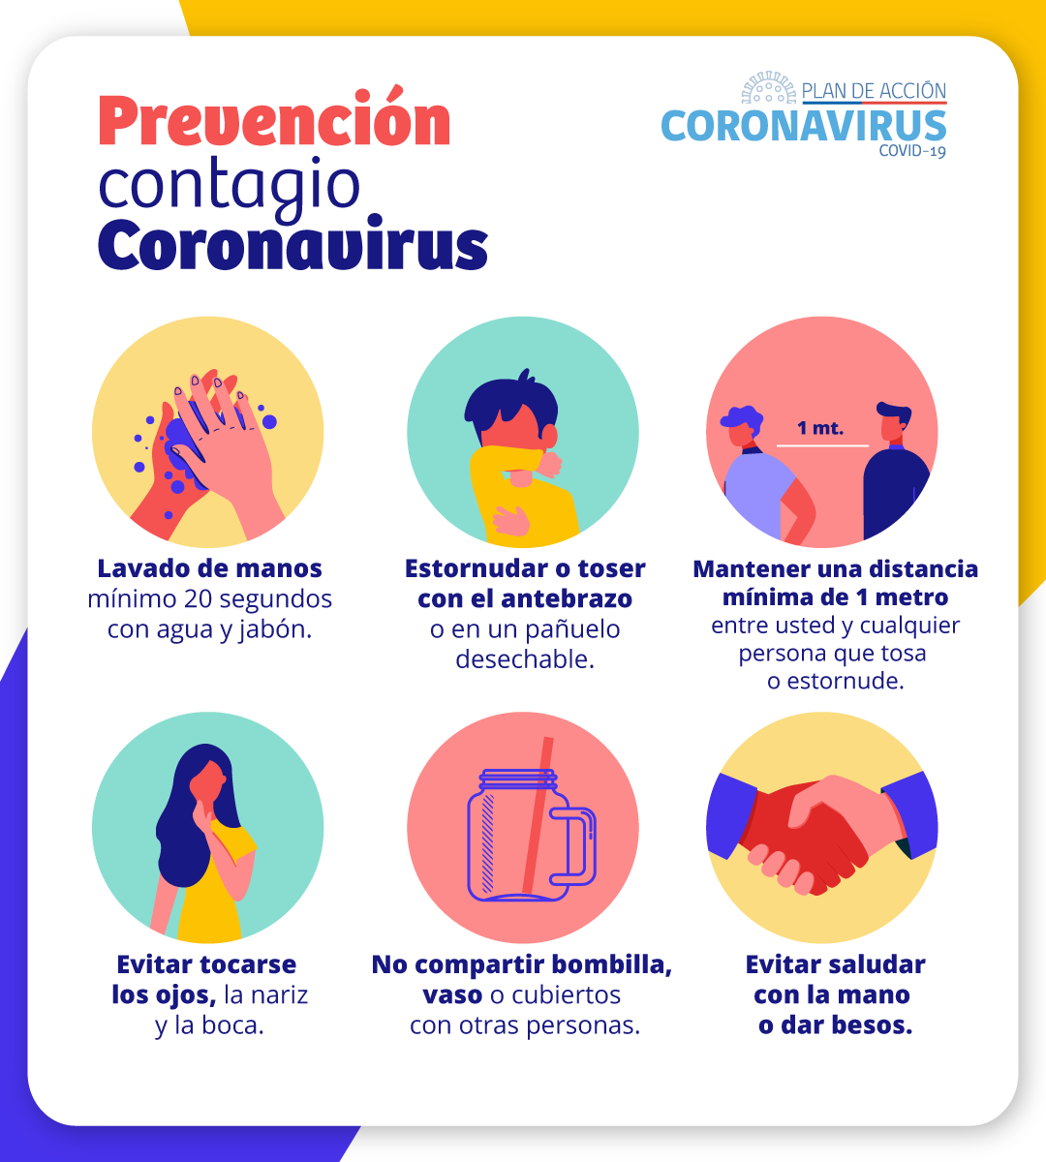
Seguir las recomendaciones dadas por las autoridades es una de las formas en las que podemos asumir una actitud de responsabilidad, ya que así estamos cuidando nuestra salud y la de las personas que nos rodean. Además la responsabilidad con que cada persona cuida de su salud practicando las medidas de precaución se ha transformado en una de las formas más efectivas de frenar el avance en el contagio del virus.
Además de quedarte en casa, hay muchas iniciativas solidarias en las que puedes participar. Quedarnos en casa es el paso más importante para ayudar en la crisis del coronavirus que estamos atravesando en nuestro país y en el resto del mundo. Pero hay otras iniciativas en marcha en las que todos los ciudadanos podemos participar. Es fundamental que todo el contacto que tengamos con los demás, especialmente si son grupos vulnerables, respete todas las medidas de seguridad necesarias para evitar el contagio.
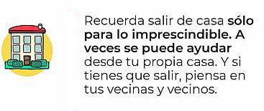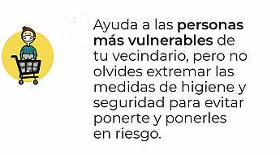
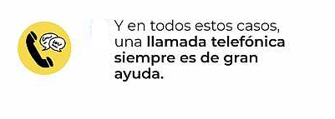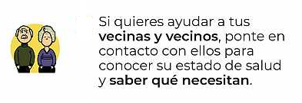

Actividad: ¿Qué pasaría si…?
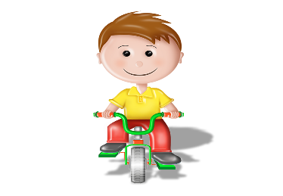
Instrucciones: 1. Observa el ejemplo. 2. Observa los dibujos y lee las situaciones que se presentarán. 3. Explica qué pasaría si sucede lo que relata la situación.
EJEMPLO: ¿Qué pasaría si….salgo de mi casa sin mascarilla?
R: Si salgo de mi casa sin mascarilla no estoy respetando una norma de precaución, tengo más posibilidades de contagiarme o contagiar a alguna persona cercana.
AHORA ES TU TURNO
- ¿Qué pasaría si… no mantienes la distancia mínima de 1 metro si sales de tu casa?
R.________________________________________________
_________________________________________________
_________________________________________________

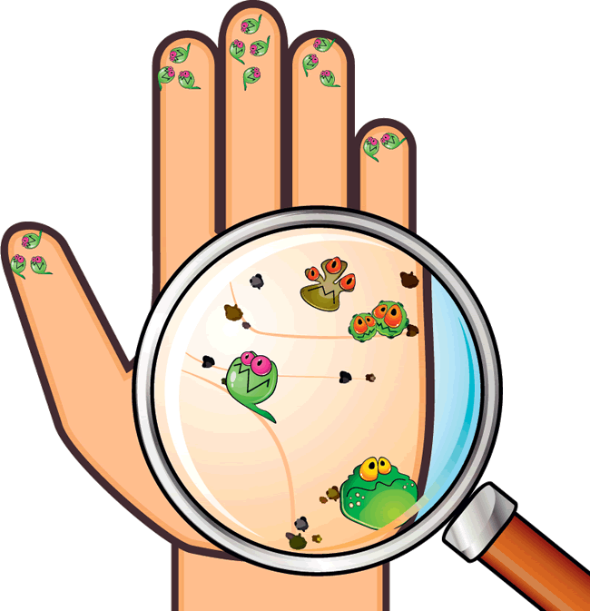
- ¿Qué pasaría si…no me lavo las manos con jabón o uso alcohol gel durante el día?
R: __________________________________________________________
____________________________________________________________
_________________________________________________________________________

Para reflexionar
¿Por qué es importante ser responsable y solidario durante esta pandemia? ________________________________________________________________________________________________________________________________________________________________________________________________________________________________________________

No olvides enviar una foto al WhatsApp del curso cuando termines tus actividades.

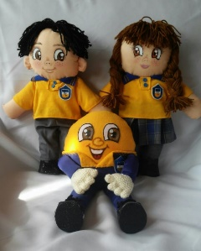
Autoevaluación o Reflexión personal sobre la actividad:
1.- ¿Qué fue lo más difícil de este trabajo? ¿Por qué?
……………………………………………………………………………………………………………………..
………………………………………………………………………………………………………………………

